**Dreamteam für maximale Energieeffizienz**

**Kombination Wärmepumpe mit Wohnungslüftung sorgt für energieeffizientes und zugleich gesundes Raumklima**

**Köln/Ludwigsburg im Juli 2023. Die Kombination der Wärmepumpe mit einem Lüftungssystem mit Wärmerückgewinnung ist energetisch sinnvoll. Denn Lüftungsanlagen reduzieren effizient die Lüftungswärmeverluste: Mithilfe eines integrierten Wärmetauschers wird die Zuluft vorgewärmt, wodurch der Heizenergiebedarf sinkt. So wird der Neubau oder die sanierte Immobilie nicht nur energiesparend mit nachhaltiger Wärme, sondern auch mit frischer und gesunder Luft versorgt. Insgesamt steigert die Kombination von Wohnungslüftung und Wärmepumpe die Gesamteffizienz des Gebäudes, deshalb sind beide Technologien im Rahmen der Bundesförderung für effiziente Gebäude (BEG) förderfähig. Die Initiative „Gute Luft“ bietet unter** [**www.wohnungs-lueftung.de**](http://www.wohnungs-lueftung.de) **leicht verständliche Informationen zur Wohnungslüftung sowie eine Checkliste zur Beantragung der Förderung.**

Wärmepumpen gehören zur Pionier-Technologie in puncto energieeffizienter und regenerativer Wärmeversorgung. Die Geräte nutzen die Umweltwärme aus der Luft, dem Grundwasser oder dem Erdreich für die Beheizung von Gebäuden. Je nach Gerätetyp bieten Wärmepumpen zudem die Möglichkeit, zu Kühlen und Warmwasser bereitzustellen. Wärmepumpen eignen sich sowohl für den Neubau als auch für eine energetische Sanierung.

Mit einer Wärmepumpe herrschen im Haus zwar behagliche Temperaturen, ein gesundes Raumklima wird damit jedoch leider nicht sichergestellt. Durch die dicht gedämmte Gebäudehülle von Neubauten oder sanierten Altbauten kann kein natürlicher Luftaustausch mehr stattfinden. Da sich mit einer manuellen Fensterlüftung kaum ausreichend Frischluftzufuhr gewährleisten lässt, ist ein Wohnungslüftungssystem bei modernen Energieeffizienzbauten unerlässlich, um Feuchteschäden zu vermeiden und eine gute Raumluftqualität sicherzustellen. Eine Lüftungsanlage mit Wärmerückgewinnung garantiert automatisch den notwendigen Luftwechsel und sorgt für eine gesunde Raumluft. Im Zusammenspiel mit der Wärmepumpe steigert sie die Gesamteffizienz eines Gebäudes: Die Wärmepumpe erzeugt besonders effizient Energie, welche mithilfe der Wohnungslüftung im Gebäude gehalten wird. Der integrierte Wärmeübertrager im Lüftungsgerät überträgt dabei die Wärme der Abluft auf die frische, gefilterte Zuluft. So werden die Lüftungswärmeverluste im Winter reduziert und es bleibt im Raum konstant warm. VerbraucherInnen können ihre Heizkosten mit moderner Lüftungstechnologie und bedarfsgerechter Steuerung übrigens um bis zu 30 Prozent reduzieren. Am effizientesten arbeitet die Wohnungslüftung mit Wärmerückgewinnung bei niedrigen Außentemperaturen. Das macht sie zu einer hervorragenden Komplementärtechnologie der Wärmepumpe, die bei höheren Außentemperaturen effizienter ist. So wird das Gebäude das ganze Jahr über kosteneffizient mit Energie versorgt.

Das hohe Energiesparpotenzial von Lüftungsanlagen mit Wärmerückgewinnung belegt auch eine aktuelle Studie des Instituts für Technische Gebäudeausrüstung Dresden (ITG) im Auftrag des Bundesverbandes für Wohnungslüftung e.V. (VfW). So könnten pro Jahr bis zu 42.000 Gigawatt an Endenergie eingespart werden, wenn 45 Prozent der Bestandsgebäude mit Wohnungslüftung mit Wärmerückgewinnung ausgestattet werden. Außerdem ließen sich der CO2-Ausstoß um bis zu 11 Millionen Tonnen und die Heizkosten um bis zu 5,7 Milliarden Euro pro Jahr reduzieren.[1]

Lüftungssysteme lassen sich sowohl im Neubau als auch in der Sanierung einbauen. Wie die Wärmepumpe, ist Wohnungslüftung mit Wärmerückgewinnung förderfähig. Im Rahmen der Bundesförderung für effiziente Gebäude (BEG) gibt es staatliche Förderprogramme des Bundesamtes für Wirtschaft und Ausfuhrkontrolle (BAFA) sowie von der KfW-Bank. Weitere Infos sowie eine praktische Checkliste zur Beantragung der Förderung gibt es unter [www.wohnungs-lueftung.de](http://www.wohnungs-lueftung.de).



**Über die Initiative „Gute Luft“**

Gute Luft liegt uns am Herzen! Erfahren Sie mehr über die Vorteile von Lüftungsanlagen unter [www.wohnungs-lueftung.de](http://www.wohnungs-lueftung.de). Initiatoren dieses Verbraucherportals sind die renommiertesten Verbände in der Lüftungsbranche: BDH (Bundesverband der Deutschen Heizungsindustrie e.V.) und FGK (Fachverband Gebäude-Klima e.V.).

**Pressekontakt:**

Sage & Schreibe Public Relations GmbH

Landwehrstr. 61 • 80336 München

[info@sage-schreibe.de](mailto:info@sage-schreibe.de)

Tel. 089/23 888 98-0

**Dreamteam für maximale Energieeffizienz – Bildmotive 1/2**



**Motiv 1**:

Wärmepumpe und Wohnungslüftung: Das Dreamteam für energieeffiziente Wärme und frische Luft im Haus. Mehr Infos gibt es unter [www.wohnungs-lueftung.de](http://www.wohnungs-lueftung.de).

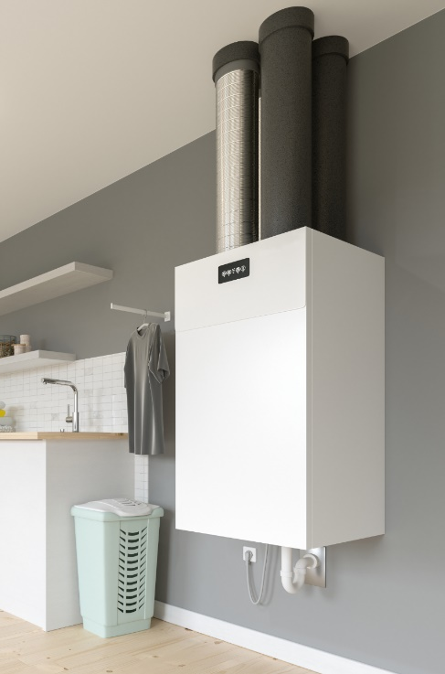

**Motiv 2:**

Die Wärmepumpe erzeugt effizient Energie, welche mithilfe der Lüftungsanlage mit Wärmerückgewinnung im Gebäude gehalten wird. Beide Technologien sind förderfähig – jetzt informieren unter [www.wohnungs-lueftung.de](http://www.wohnungs-lueftung.de).

**Bildquellen:**

**Motiv 1:** © iStock.com/Deagreez/Initiative „Gute Luft“

**Motiv 2:** Initiative „Gute Luft“ – www.wohnungs-lueftung.de

Honorarfreier Abdruck bei Quellenangabe. Nur zur redaktionellen Nutzung im Kontext der Pressemitteilung!

**Dreamteam für maximale Energieeffizienz – Bildmotive 2/2**

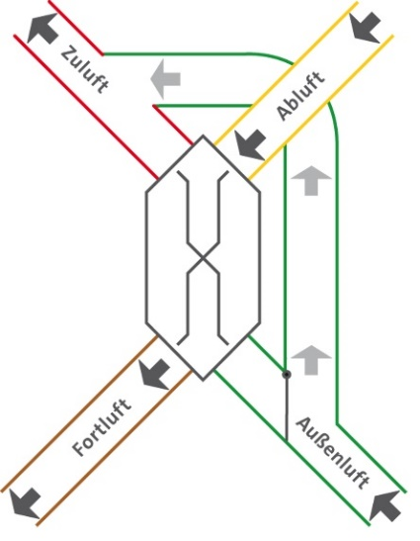

**Motiv 3**:

Der integrierte Wärmeübertrager im Lüftungsgerät überträgt die Wärme der Abluft auf die frische, gefilterte Zuluft. So werden die Lüftungswärmeverluste im Winter reduziert.

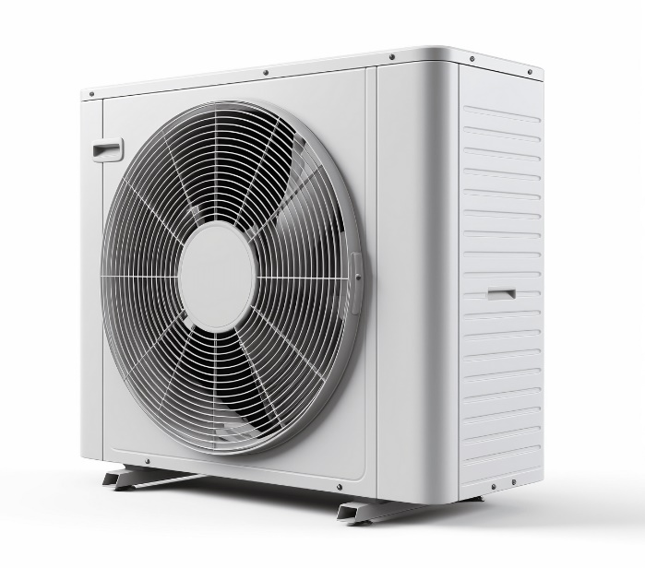

**Motiv 4:**

Wärmepumpen nutzen die Umweltwärme aus der Luft, dem Grundwasser oder dem Erdreich für die Beheizung von Gebäuden. Die Kombination mit einem Lüftungssystem mit Wärmerückgewinnung steigert die Effizienz des Gebäudes.

**Bildquellen:**

**Motiv 3:** Initiative „Gute Luft“ – www.wohnungs-lueftung.de

**Motiv 4:** Pixabay / IntelligentVisualDesign

Honorarfreier Abdruck bei Quellenangabe. Nur zur redaktionellen Nutzung im Kontext der Pressemitteilung!

1. Quelle: Kurzstudie „Wohnungslüftung mit Wärmerückgewinnung als nachhaltige Schlüsseltechnologie der Wärmewende - Klimaschutz und Nachhaltigkeit“ des Instituts für Technische Gebäudeausrüstung in Dresden (ITG) im Auftrag des Bundesverbandes für Wohnungslüftung e.V. (VfW), Mai 2023.